首都经济贸易大学学生缴费平台操作指南
一、进入缴费平台页面
（一）校园网环境下直接通过信息门户进入：
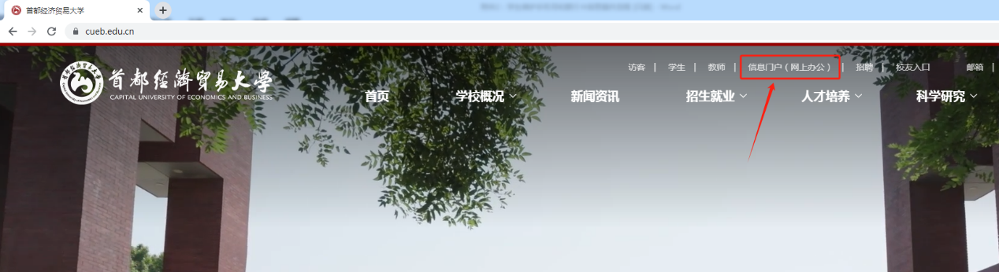
1.进入首都经济贸易大学官网首页cueb.edu.cn，点击右上角“信息门户”后进入统一身份认证登录界面。
2.统一身份认证登录用户名为学生学号，登录初始密码为Sjm加身份证号后六位，技术支持电话010-83951170。
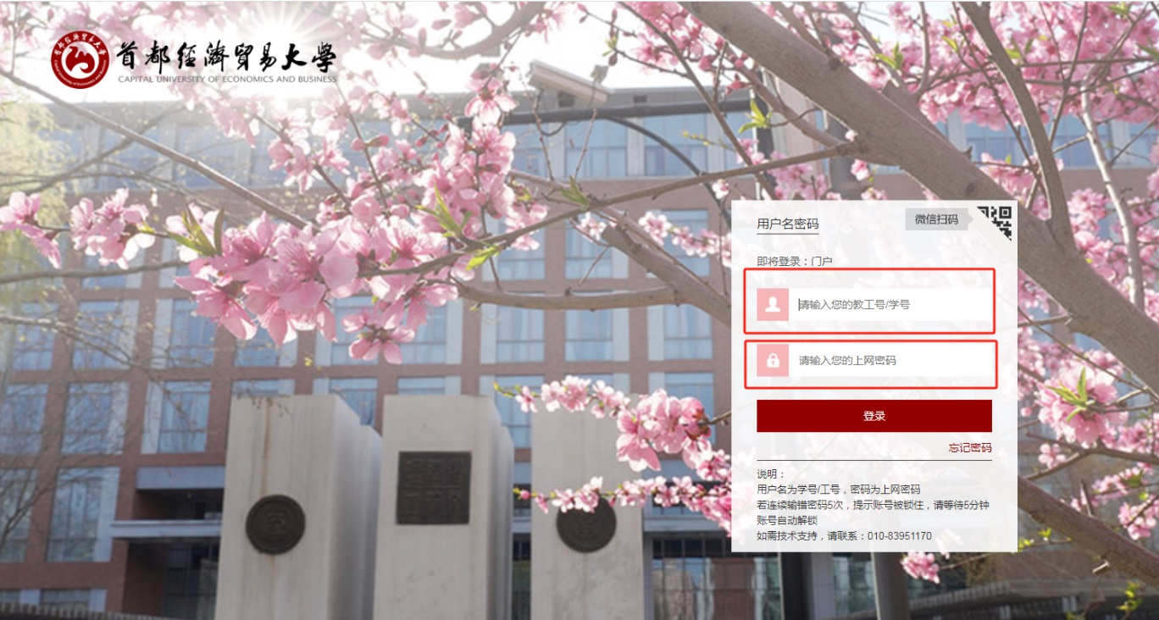
3.登录进入【综合信息门户】后，在业务类应用中选择【更多】。
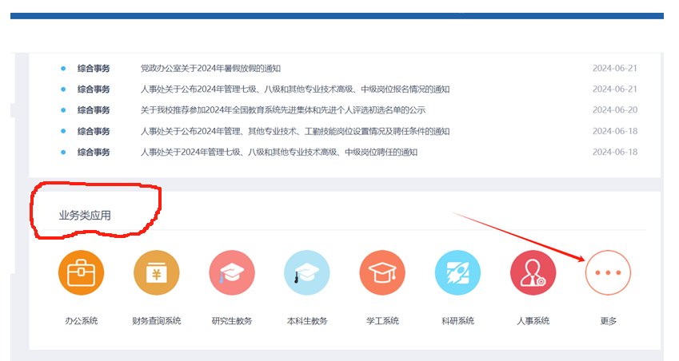
4.出现这个页面，点击【财务学生缴费平台】
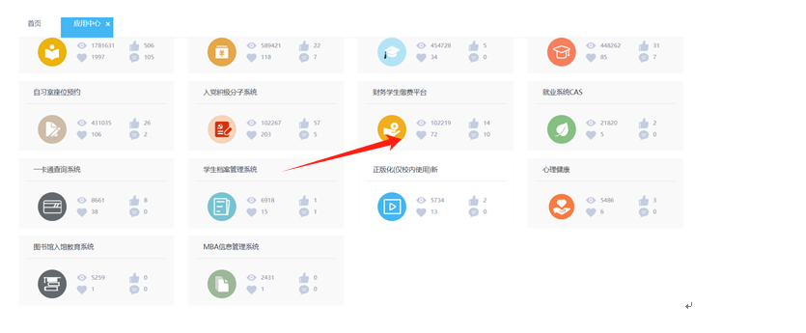
（二）校外网络环境下通过VPN进入
1.浏览器输入https：//webvpn.cueb.edu.cn 进入学校VPN登录页面，用户名为学号，初始密码为：Sjm加身份证后六位（VPN登录技术支持电话010-83951170）。
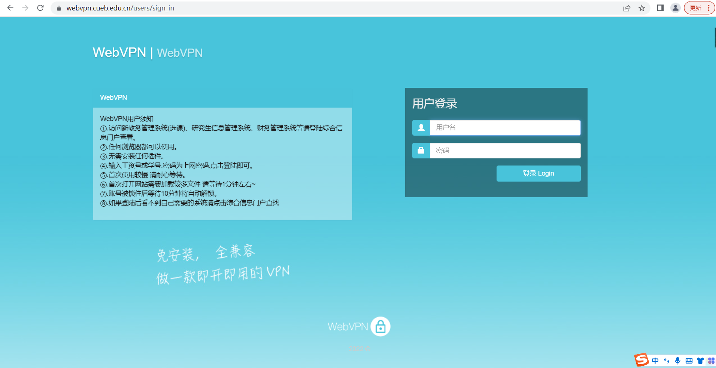
2. 输入用户名密码登录，出现这个页面
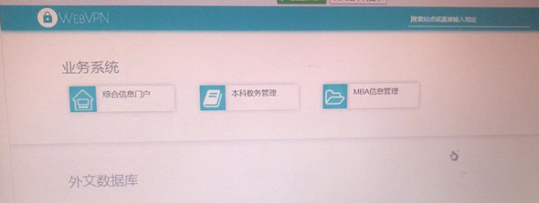
3.点击【综合信息门户】后，进入统一身份认证页面，本页面登录用户名为学号，初始密码为：Sjm加身份证后六位（技术支持电话010-83951170）。
4.统一身份认证页面登录后，在【业务类应用】中，点击【更多】。
5.出现这个页面，点击【财务学生缴费平台】

二、登录学生缴费平台
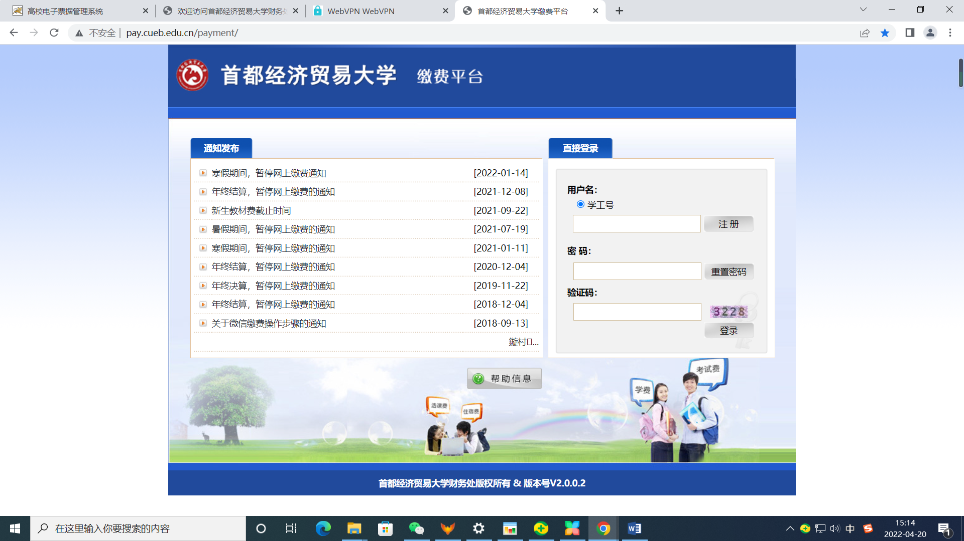
用户名：学生学号
密 码：初始密码为Sjm加身份证号码后6位
首次登录会弹出如下页面，请填写正确的手机号和邮箱地址，填好后点击提交，提交后弹窗自动关闭，重新输入用户名、密码。首次登陆还需要修改密码，修改后再次登陆。
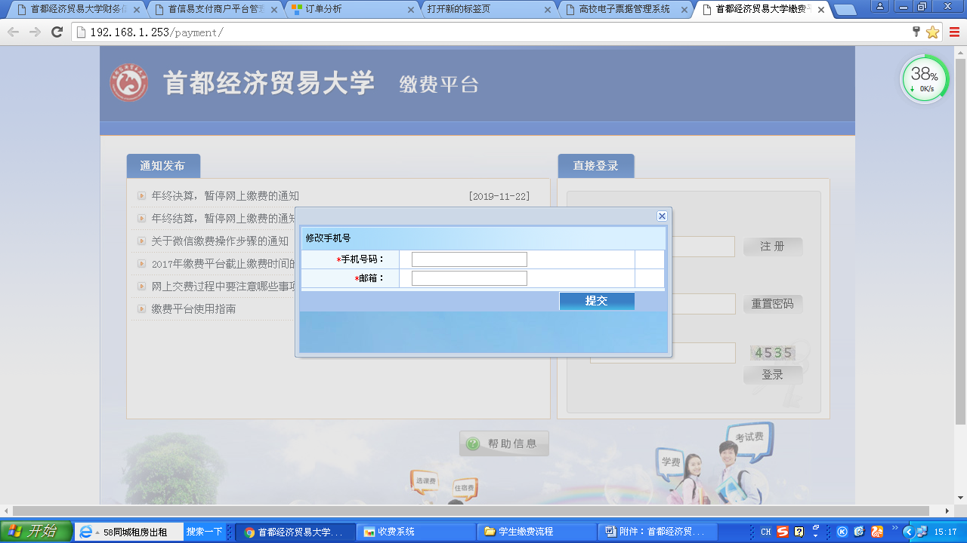

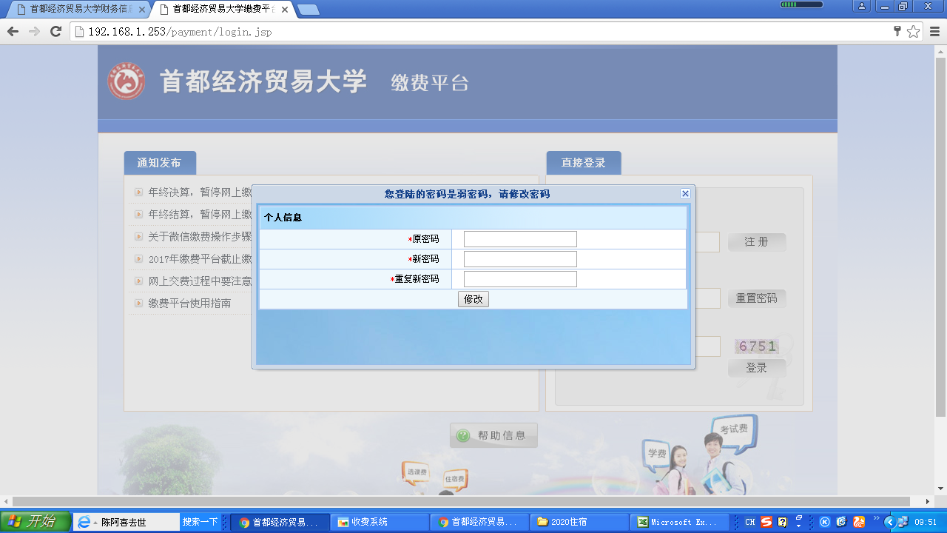
三、查看应缴费用
进入平台后，可以看到应缴费用明细，在序号方块内勾选应缴项目。
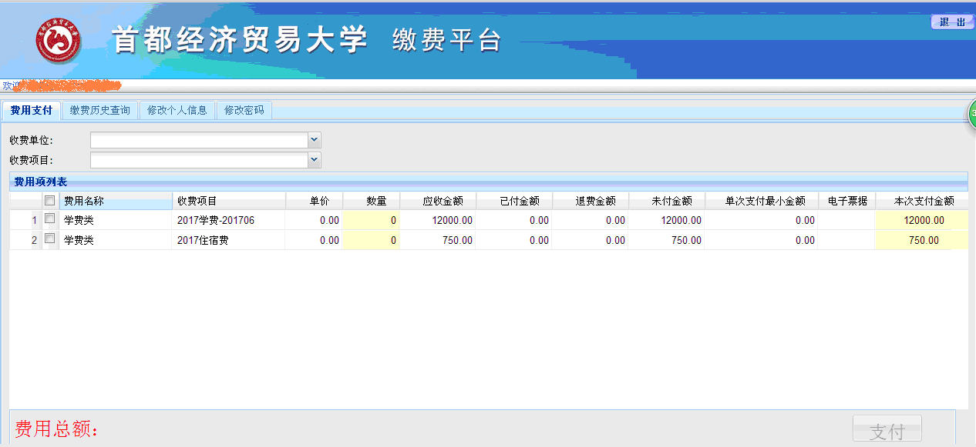
四、支付应缴费用
1. 勾选应缴费用后，下方的费用总额显示红色金额，然后点击“支付”。
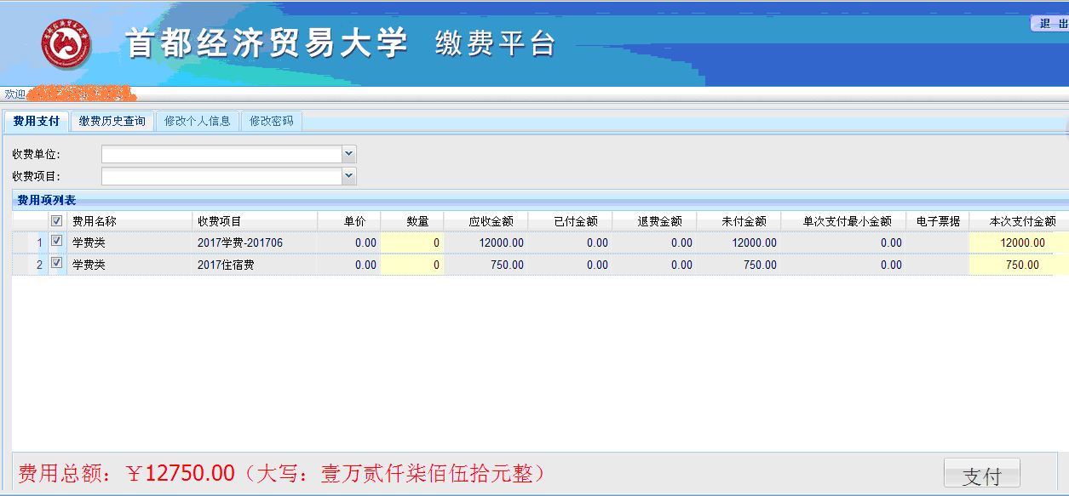

2. 点击支付后，弹出对话框，核对无误后点击“是”。
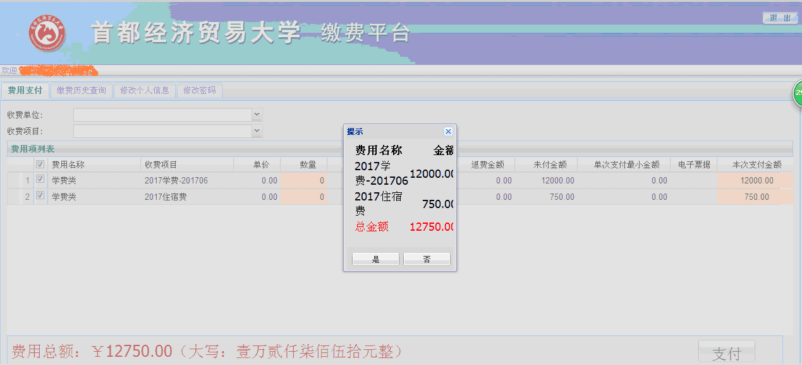
3.核对订单信息，支付方式选择“客来乐（支付宝）”，或者“首信易支付”，然后点击“下一步”。如校外通过VPN登录缴费只能选择“客来乐（支付宝）”方式
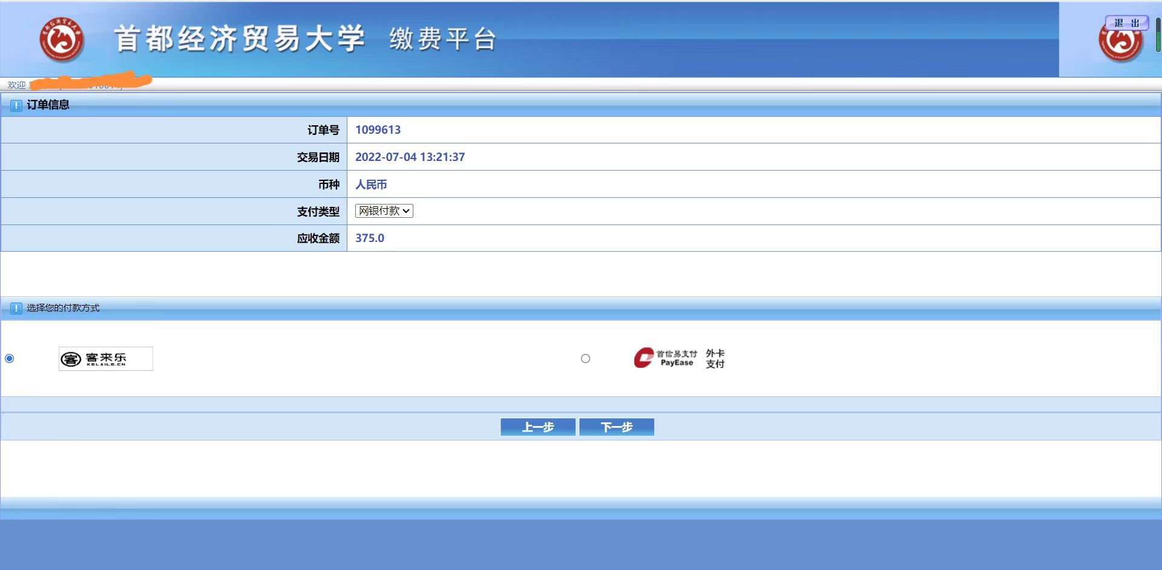
“客来乐（支付宝）”，支付页面如下：
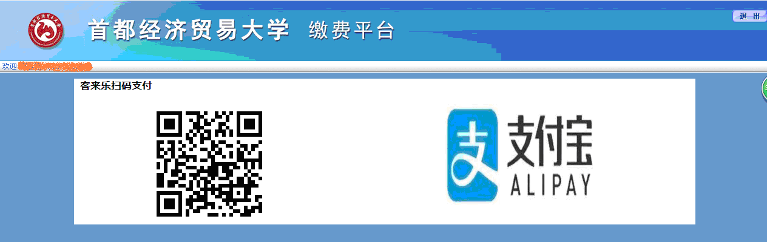
“首信易支付”，支付页面如下：
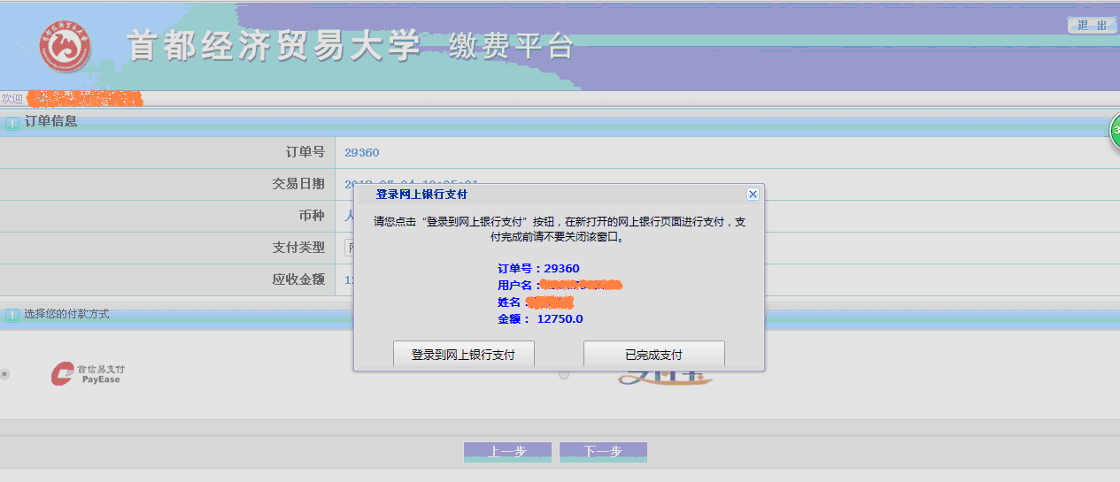
4.选择“登录到网上银行支付”后跳转至如下页面，选择银行后点击“提交”。推荐选择工、农、中、建四大银行支付。支付过程中请注意各家银行账户的支付限额。
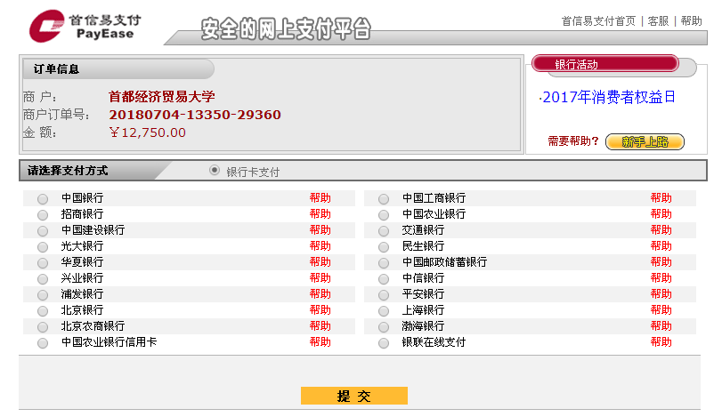

重要提示：支付完成不要马上关闭页面，等待支付成功完整信息回传后再关闭，缴费成功页面截图保存，以备查询。如果完成缴费后，银行账户已经支付成功，而缴费平台仍显示应缴费用，请第二天再查询，也可联系财务人员查询83952292，避免重复缴费。
五、获取票据
缴费成功后，将自动生成学费、住宿费的电子票据，如需纸质发票可自行下载打印。
首次获取时，系统自动向预留的邮箱推送电子票据，向预留的手机号推送短信提醒，短信中包含获取票据链接。电子票据信息只推送一次，请务必填写真实准确的手机号和邮箱地址。如需再次取得票据，可在缴费平台点击“缴费历史查询”，查看电子票据并自行下载打印。
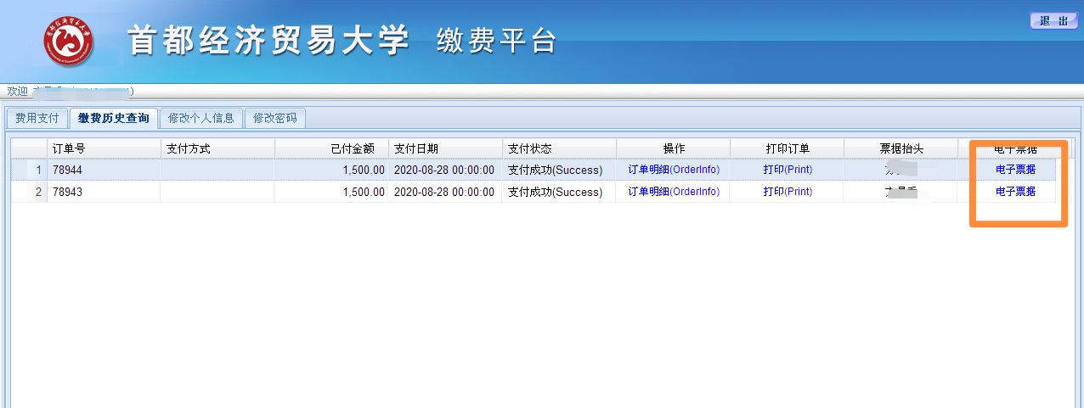
票据显示后，鼠标右键点击选择“图片另存为”，即可保存票据，票据样式如下图：
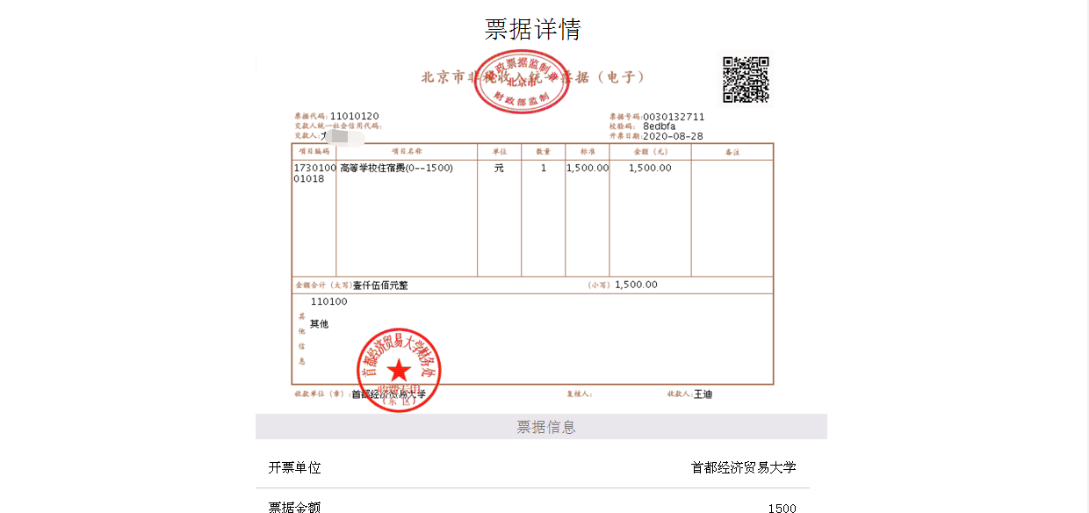
财务处收费管理办公室
联系电话：010-83952292
工作地点：博纳楼324办公室
工作时间：上午8：00-11:30；下午1:00-4:30
（2024年暑假值班日为7月30日、8月13日、8月23日）

首都经济贸易大学财务处
2024年7月

